1. **Dziedzina problemowa:** Mając na uwadze coraz większą popularność małych elektrycznych środków transportu osobistego oraz możliwość pozostawienia takiego urządzenia w dowolnym miejscu, w przypadku istniejących rozwiązań niekomercyjnych istnieje deficyt dostępnych środków bezpieczeństwa oraz ochrony przed wandalizmem.
2. **Cel:** Obecnie żadna z dostępnych hulajnóg elektrycznych przeznaczonych dla klienta niekomercyjnego nie posiada monitoringu GPS oraz zdalnego dostępu do hulajnogi poprzez0020sieć 3G/4G.Mając na uwadze, iż urządzenia są zasilane energią elektryczną z baterii oraz posiadają zaawansowane układy elektroniczne, istnieje możliwość instalacji dodatkowego modułu zapewniającego zdalną kontrolę urządzenia oraz alarmowania i śledzenia na podstawie sygnału GPS elektronicznego urządzenia transportu osobistego w przypadku naruszenia, lub kradzieży.
3. **Zakres odpowiedzialności systemu:**

System składa się z dwóch elementów:  
- uniwersalne urządzenie sterujące z możliwością, montowane w urządzeniu klienta, posiadające możliwość montażu w wielu modelach UTO[1] wykazanych na liście kompatybilności

- zestaw serwerów po stronie producenta pełniących rolę m.in. bazy danych i serwisów WEB

System powinien udostępniać użytkownikowi dostęp do sterowania, zarządzania i zbierania informacji na temat posiadanego urządzenia poprzez dostęp zdalny z poziomu:  
- aplikacji na smartfon (Android, IOS)  
- strony internetowej dostępnej na komputerze, laptopie i przeglądarce na smartfonie

Użytkownik posiada możliwość utworzenia powiadomień PUSH, SMS lub na adres mailowy w przypadku naruszenia urządzenia w określonych przez niego miejscach w określonych godzinach.

Ponadto użytkownik posiada możliwość (w zależności od kompatybilności z danym urządzeniem) zdalnego przejęcia kontroli nad urządzeniem w której skład wchodzi m.in.:

- wyłączenie/włączenie urządzenia

- odcięcie zasilania od urządzenia

- włączenie syreny alarmowej

- uruchomienie awaryjnej sygnalizacji świetlnej

- włączenie nagrywania dźwięku i zapis nagrania na serwer

- nawiązanie dwustronnego połączenia głosowego z urządzeniem np. w celu komunikacji z osobą znajdującą się w pobliżu urządzenia

1. **Użytkownicy systemu:** System głownie skierowany jest do indywidualnych klientów posiadających UTO. Możliwe jest wykorzystanie systemu także w rozwiązaniach komercyjnych np. w przypadku wchodzących na rynek nowych wypożyczalni UTO. Ponadto użytkownikiem jest także podsystem czasu.
2. **Wymagania użytkownika**
3. W systemie należy przechowywać, dla urządzenia końcowego, informacje o unikalnym identyfikatorze, dacie produkcji, modelu i gabaryt każdego. Wyróżnia się 4 podstawowe gabaryty urządzenia: „X1”,” X2” oraz „P”.
4. Urządzenie końcowe posiada zawsze moduł komunikacji. Dla każdego modułu należy pamiętać w jakich częstotliwościach pracuje, numer IMEI oraz model. Dodatkowo urządzenie może być wyposażone w moduły dodatkowe takie jak GPS lub Bluetooth, w przypadku których należy znać obsługiwane satelity oraz w przypadku Bluetooth wersję transmisji. Istnieją modele, w których montowane są oba moduły.
5. W ramach każdego urządzenia końcowego wyróżnia się co najmniej 5 podzespołów składowych dla których należy pamiętać międzynarodowy identyfikator i ilość użytych sztuk.
6. Podzespoły składowe mogą posiadać zamienniki.
7. Urządzenia końcowe, do momentu sprzedaży, przechowywane są w magazynach. Należy pamiętać datę umieszczenia urządzenia w magazynie oraz czy urządzenie nie pochodzi ze zwrotu.
8. Każdy magazyn posiada swój adres, powierzchnię(m2) oraz ilość pracowników która jest stała dla wszystkich magazynów i wynosi 5 osób.
9. Pracownicy magazynu dzielą się między innymi na magazynierów i serwisantów. Możliwe jest, iż pracownik pełni obie role.
10. Urządzenie końcowe działa w ramach zainstalowanego na nim systemu operacyjnego. Istotna jest wiedza na temat wersji i rodzaju systemu. Istnieje możliwość, iż urządzenie nie posiada systemu operacyjnego, jest ono wtedy przeznaczone dla entuzjastów.
11. Każdy system operacyjny jest kompatybilny z określonymi modelami UTO oraz posiada określone funkcje w ramach każdego modelu UTO.
12. System operacyjny łączy się z określonym serwerem po stronie producenta. W zależności od serwera należy pamiętać specyfikację serwera w której skład wchodzi model i producent procesora, ilość pamięci RAM, ilość zajętego miejsca na dysku oraz całkowity rozmiar dysku.
13. Po zakupie urządzenia końcowego, klient uzyskuje licencję. Licencje można podzielić na „Pełną” w ramach, których użytkownik otrzymuje kartę prepaid, oraz „Częściową”, która obejmuje jedynie działanie systemu z urządzeniem. Na chwilę obecną w ramach każdej licencji przewiduje się maksymalnie trzech użytkowników. Licencja posiada datę zakupu i datę wygaśnięcia oraz cenę w dniu zakupu.
14. W ramach licencji musi istnieć co najmniej jeden użytkownik (administrator) który posiada największe uprawnienia. Użytkownik ten może tworzyć kolejnych użytkowników o niższych uprawnieniach.

Oczekuje się, że system będzie umożliwiał wykonywanie następujących operacji:  
- wykonanie jednej z możliwych operacji na urządzeniu (użytkownik administrator i zwykli użytkownicy)

- pobranie aktualnej lokalizacji urządzenia, w którym się znajduje w zależności od zainstalowanych modułów może to być lokalizacja GPS, lub BTS[2] (użytkownik administrator i zwykli użytkownicy)

- każde z gotowych urządzeń końcowych musi zostać przetestowane. Podzespoły składowe także są testowane wyrywkowo. (pracownik serwisant)

- magazyny mogą przechodzić modernizację, w ramach której zwiększana jest powierzchnia magazynu oraz zliczane są faktyczne ilości składowanych produktów. (pracownik magazynier oraz serwisant)

- w przypadku nieprawidłowego działania użytkownik może zgłosić, iż produkt należy wysłać do serwisu w celu naprawy (użytkownik administrator)

- podczas naprawy urządzenia końcowego serwisant może dokonać wymiany podzespołów na oryginalne, lub w przypadku braku dostępności na zamienniki (pracownik serwisant)

- każdego ostatniego dnia miesiąca wykonywany jest wydruk listy składowanych urządzeń w magazynie.

- co rok 31 grudnia wykonywana jest analiza sprzedanych urządzeń

- użytkownik administrator, lub serwisant może dokonać aktualizacji oprogramowania, lub instalacji nowego systemu urządzenia końcowego.

- użytkownik administrator posiada możliwość dodawania i usuwania kont użytkownika

System musi być przygotowany w taki sposób, aby spełniać konkretne wymagania takie jak:

- wydajność i dostępność

- instrukcja obsługi do samodzielnego montażu

- intuicyjność oraz dostosowany tryb możliwości

1. **Wymagania funkcjonalne:** 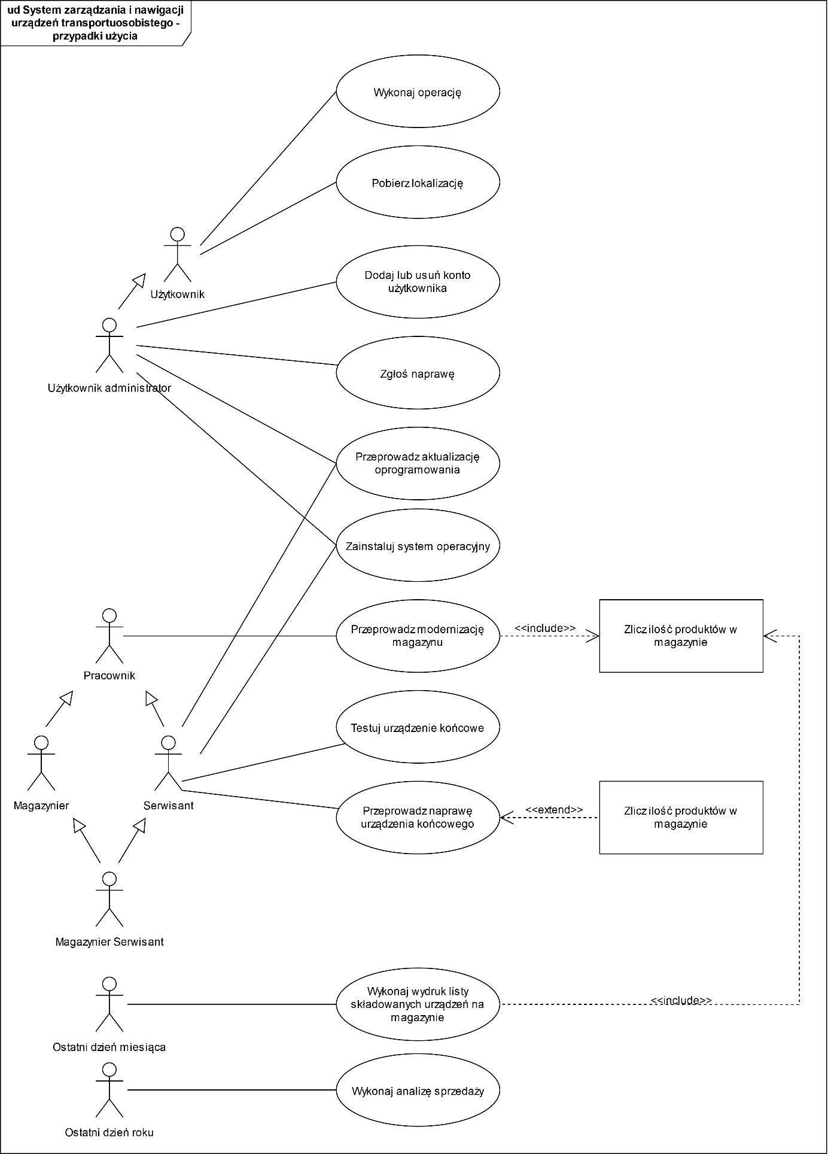

1. **Opis struktury systemu (schemat pojęciowy):** 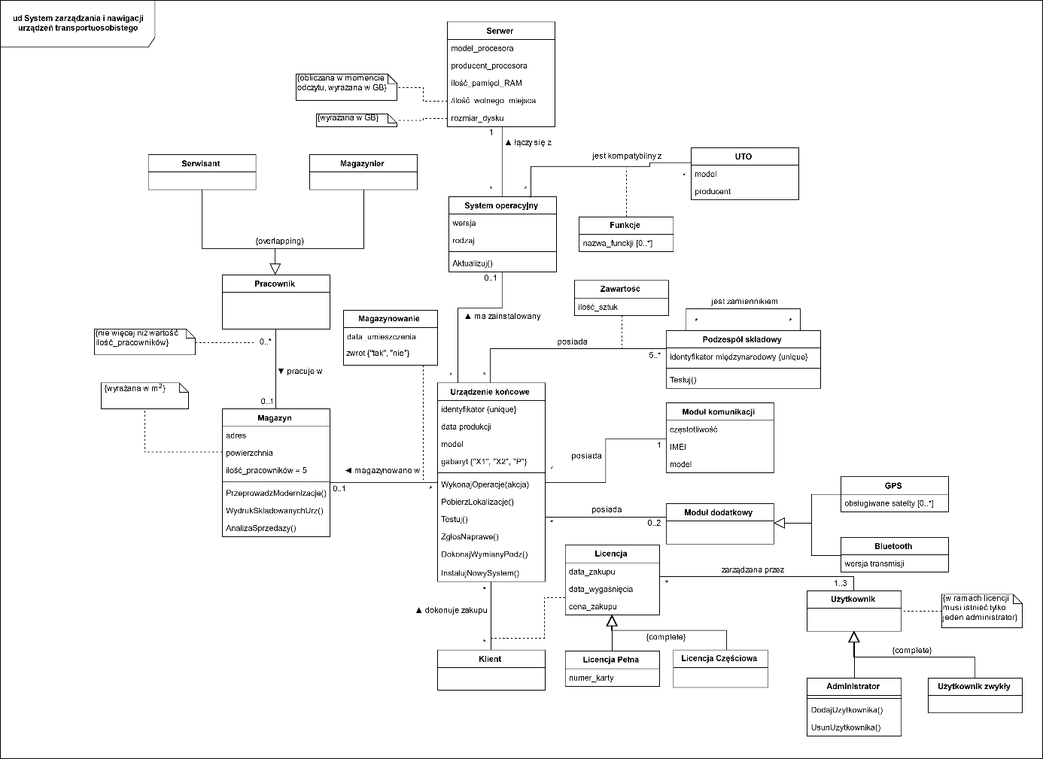
2. **Wymagania niefunkcjonalne:**

|  |  |
| --- | --- |
| **Ograniczenie** | **Miara** |
| Wydajność i dostępność | Serwer zarządzający musi posiadać odpowiednie podzespoły do ilości aktywnych licencji. Przewiduje się posiadanie 1 rdzenia logicznego na każde 50 licencji. Pamięć RAM powinna wynosić co najmniej 16GB dla maksymalnie 500 licencji. Co 500 aktywnych licencji przewiduje się zwiększenie pamięci o kolejne 16 GB. W przypadku awarii serwera automatycznie uruchomiony zostaje serwer lustrzany posiadający identyczną specyfikację. |
| Instrukcja obsługi do samodzielnego montażu | Urządzenia końcowe muszą posiadać obszerną specyfikację w języku polskim, angielskim i niemieckim. Podstawowa instrukcja obsługi dołączana jest w raz z urządzeniem, instrukcja rozszerzona wraz z filmem instruktażowym dostępna jest na stronie internetowej. |
| Intuicyjność oraz dostosowany tryb możliwości | Interfejs użytkownika musi być intuicyjny i prosty w obsłudze. Dla zaawansowanych użytkowników możliwe będzie uzyskanie dostępu do dodatkowych funkcji urządzenia, które nie będą dostępne w trybie prostym. |

1. **Opis przyszłej ewolucji systemu:** System będzie dostosowywany do zmian wprowadzanych na rynku UTO oraz ulepszany w celu zwiększenia funkcjonalności.

**Słownik:**

**UTO** - urządzenie transportu osobistego

**BTS** - *ang. base transceiver station -* stacja bazowa, stacja przekaźnikowa

1. **UTO** – urządzenie transportu osobistego
2. **BTS** - *ang. base transceiver station -* stacja bazowa, stacja przekaźnikowa